คู่มือการติดตั้งและใช้งานโปรแกรม
โปรแกรมที่ใช้
Borland Jbuilder X
MySql server 4.1.7
MyODBC-3.51.11-1
Cache 5.0.5
J2SDK 1.4.2

การติดตั้งโปรแกรม
- ติดตั้ง J2SDK 1.4.2
- ติดตั้งระบบฐานข้อมูล Mysql server 4.1.7
- ติดตั้ง MyODBC
- ทำการ import ฐานข้อมูลจากไฟล์ชื่อ MySqlDb_backup.sql ไปยัง MySQL
ใช้คำสั่ง mysqlimport <database> <text>
mysqlimport test MysqlDb_backup.sql
- ตั้งค่า ODBC
  - เข้าไปที่ Microsoft ODBC Adminitrator
  - คลิก add
  - เลือก MySQL ODBC 3.51 Driver
  - คลิก finish
  - กรอกข้อมูลใน tab log-in
  - คลิก OK
- ติดตั้งระบบฐานข้อมูล Cache 5.0.5
- ทำการ import ฐานข้อมูลจากไฟล์ชื่อ CacheDb_backup.cbk
- ตั้งค่า Cache SQL Gateway
- เข้าไปยัง Caché Configuration Manager
- เลือก Advance Tab
- เลือก SQL gateway
- คลิก Add แล้วใส่ชื่อการเชื่อมต่อ จากนั้นกด OK
- กรอกข้อมูล ODBC data source name (DSN), user name, และ password ในการเชื่อมต่อ

การสั่งโปรแกรมขึ้นมาทำงาน
โปรแกรมถูกแยกเป็น 2 โปรแกรมคือ
- โปรแกรมสร้างฐานความรู้
่java –jar knowledgeBuilder.jar
- โปรแกรมวินิจฉัยโรค
Java –jar Medical.jar

การใช้งานโปรแกรม
- การใช้งานเครื่องมือสร้างฐานความรู้
ในเปลือกระบบผู้เชี่ยวชาญประกอบด้วยส่วนประกอบสำคัญ 3 อย่างคือ กลไกลการอนุมาน, ส่วนติดต่อผู้ใช้และเครื่องมือสร้างฐานความรู้
ในส่วนของเครื่องมือสร้างฐานความรู้นั้นนับเป็นส่วนสำคัญที่ช่วยในการสร้างฐานความรู้ซึ่งมีความยุ่งยากและซับซ้อนให้เข้าใจง่ายขึ้น โดยในงานวิจัยชิ้นนี้ได้ทำการสร้างเครื่องมือในการสร้างฐานความรู้แบบเฟรมบนฐานข้อมูลเชิงวัตถุคาเช่
โดยเมื่อเริ่มต้นเข้ามายังเครื่องมือสร้างฐานความรู้จะเป็นดังในรูปที่ ก-1
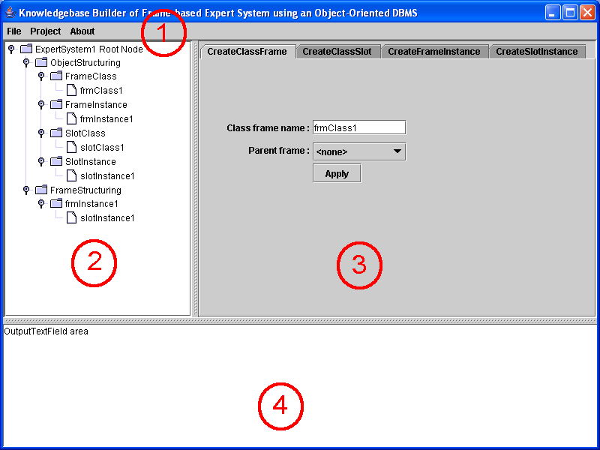

รูปที่ ก-1 เปลือกระบบผู้เชี่ยวชาญบนพื้นฐานแบบเฟรม
ส่วนประกอบหลักของเครื่องมือ
- ส่วนที่เป็นแถบตัวเลือกรายการ(Menu bar)
- ส่วนแสดงโครงสร้างของระบบผู้เชี่ยวชาญในรูปแบบต้นไม้(Expert system structured tree)
- ส่วนที่เป็นเครื่องมือใช้สำหรับการสร้างระบบผู้เชี่ยวชาญ
- ส่วนแสดงผลการทำงานของเปลือกระบบผู้เชี่ยวชาญ(Output viewer)
แต่ละส่วนมีรายละเอียดและหน้าที่ดังต่อไปนี้

- ส่วนที่เป็นแถบตัวเลือกรายการ(Menu bar)
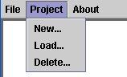
มีหน้าที่เพื่อใช้สำหรับจัดการกับระบบเปลือกผู้เชี่ยวชาญ เช่น เลิกการใช้งาน และใช้สำหรับจัดการโครงการระบบผู้เชี่ยวชาญต่างๆ(Expert system project) โดยมีรายละเอียดดังนี้

รูปที่ ก-2 เมนูของโปรแกรม
หัวข้อ File หัวข้อย่อย Exit – ออกจากโปรแกรม
หัวข้อ Project หัวข้อย่อย New… - สร้างโครงการใหม่
หัวข้อ Project หัวข้อย่อย Load… - เปิดโครงการเก่า
หัวข้อ Project หัวข้อย่อย Delete… - ลบโครงการ
หัวข้อ About หัวข้อย่อย Developers – รายชื่อผู้พัฒนาระบบ

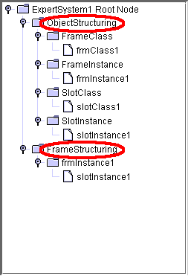
- ส่วนแสดงโครงสร้างของระบบผู้เชี่ยวชาญในรูปแบบต้นไม้(Expert system structured tree)
มีหน้าที่เพื่อแสดงโครงสร้างของระบบผู้เชี่ยวชาญที่ผู้ใช้สร้างขึ้น โดยใช้ลักษณะการแสดงผลแบบต้นไม้เพื่อง่ายต่อการเข้าใจ แบบได้เป็น 2 ส่วนหลักๆคือ
- ส่วนแสดงต้นไม้ในรูปแบบโครงสร้างวัตถุ(Object structuring) ซึ่งเป็นการแสดงโดยแบ่งแยกวัตถุ (Objects) ที่ผู้ใช้สร้างขึ้น ไว้ตามประเภทของวัตถุนั้นๆ อันได้แก่ FrameClass, FrameInstance, SlotClass และ SlotInstance ตามลำดับ
- ส่วนแสดงต้นไม้ในรูปแบบโครงสร้างกรอบ(Frame structuring) เป็นการแสดงให้เห็นถึงความสัมพันธ์ในรูปแบบของกรอบและสล็อตอย่างชัดเจน
รูปที่ ก-3 แสดงโครงสร้างของเฟรมในโปรแกรมสร้าง
ฐานความรู้

- ส่วนที่เป็นเครื่องมือใช้สำหรับการสร้างระบบผู้เชี่ยวชาญ
มีหน้าที่ในการรับข้อมูลจากผู้ใช้ เพื่อนำไปสร้างองค์ประกอบต่างๆของระบบผู้เชี่ยวชาญ ประกอบไปด้วย องค์ประกอบ 4 ส่วนคือ
  - ส่วนสำหรับสร้างคลาสของกรอบ(CreateClassFrame) ทำหน้าที่รับข้อมูลเป็นชื่อของคลาสเฟรมและ ชื่อของซุปเปอร์คลาสที่ต้องการ เพื่อนำไปสร้างเป็นกรอบต่อไป
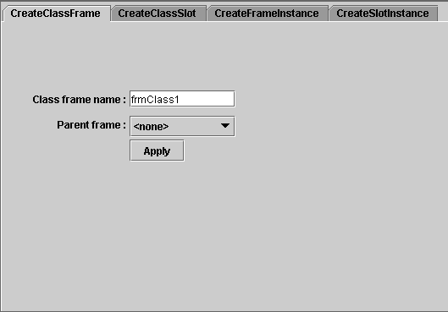
รูปที่ ก-4 แสดงหน้าจอการสร้างคลาสเฟรม

  - ส่วนสำหรับสร้างคลาสของสล็อต(CreateClassSlot)ทำหน้าที่รับข้อมูลจากผู้ใช้เพื่อนำไปสร้างเป็นคลาสของสล็อตต่อไป ดังรูป ก-5
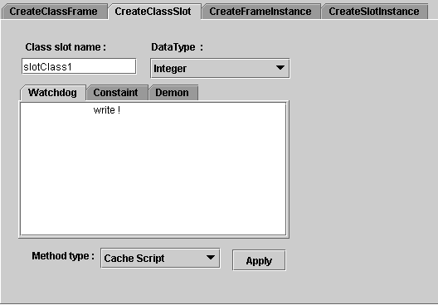
รูปที่ ก-5 แสดงหน้าจอการสร้างคลาสสล็อต
ข้อมูลที่ต้องใช้ในการสร้างคลาสของสล็อต ได้แก่
  - ชื่อของคลาสสล็อตนี้(Class slot name)
  - ประเภทของมูลที่ต้องการเก็บ(Data type)
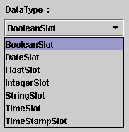
รูปที่ ก-6 แสดงการเลือกรูปแบบข้อมูล

  - กระบวนการทั้ง 3 คือ Watchdog(), Constraint() และ Demon()
  - ประเภทการทำงานของกระบวนการของสล็อตนี้(Method type) ว่าต้องการให้สล็อตนี้ทำงานในส่วนของคาเช่หรือจาวา
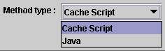
รูปที่ ก-7 แสดงการเลือกภาษาที่ใช้ในการสร้างกฏ

  - ส่วนสำหรับสร้างตัวแทนของกรอบ (CreateFrameInstance) ทำหน้าที่รับข้อมูลจากผู้ใช้เพื่อนำไปสร้างเป็นตัวแทนของกรอบต่อไป ดังรูป xxx
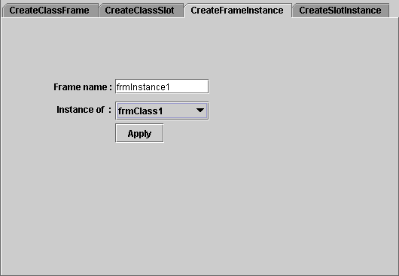
รูปที่ ก-8 แสดงหน้าจอสร้างตัวแทนคลาสเฟรม

ข้อมูลที่ต้องใช้ในการสร้างตัวแทนของกรอบได้แก่
  - ชื่อตัวแทนของกรอบ(Frame name)
  - ชื่อคลาสกรอบที่ต้องการจะสร้างตัวแทนขึ้นมา(Instance of)
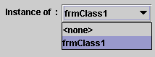
รูปที่ ก-9 แสดงการเลือกคลาสเฟรมของตัวแทน

  - ส่วนสำหรับสร้างตัวแทนของสล็อต (CreateSlotInstance) ทำหน้าที่รับข้อมูลจากผู้ใช้เพื่อนำไปสร้างเป็นตัวแทนของลส็อตต่อไป ดังรูป ก-10
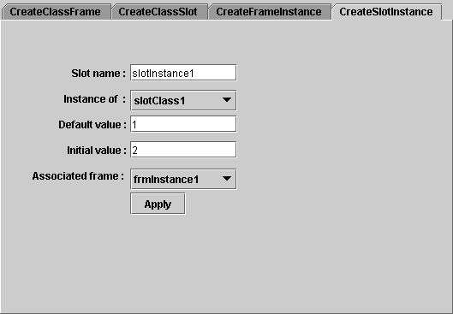
รูปที่ ก-10 แสดงหน้าจอการสร้างตัวแทนคลาสสล็อค

ข้อมูลที่ต้องระบุในการสร้างตัวแทนของสล็อตได้แก่
  - ชื่อตัวแทนของสล็อต(Slot name)
  - ชื่อคลาสที่ต้องการจะสร้างตัวแทนขึ้นมา(Instance of)
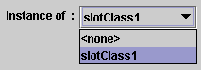
รูปที่ ก-11 แสดงการเลือกคลาสสล็อตเพื่อสร้างตัวแทน

  - ค่าปริยาย(Default value)
  - ค่าเริ่มต้น(Initial value)
  - ชื่อกรอบที่ต้องการนำสล็อตนี้ไปบรรจุ(Associated frame)
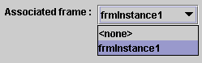
รูปที่ ก-12 แสดงการสร้างความสัมพันธ์ระหว่างเฟรมและสล็อต

ข. การใช้งานโปรแกรมวินิจฉัยโรค
การใช้งานโปรแกรมวินิจฉัยโรคจะเริ่มต้นด้วยการให้ผู้ป่วยป้อนข้อมูลส่วนตัว คือ ชื่อ หลังจากนั้นระบบจะทำการตรวจค้นหาประวัติผู้ป่วย หากไม่มีก็จะมีการให้กรอกข้อมูลใหม่
ในส่วนถัดไปจะเป็นการถามข้อมูลผู้ใช้ถึงลักษณะอาการที่ผู้ป่วยเป็นอยู่ในขณะนี้ ดังแสดงในรูปที่ ก-1 ซึ่งแต่ละอาการจะมีตัวเลือกให้ผู้ใช้เลือกได้ 3 แบบ คือ
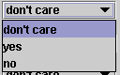
รูปที่ ข-1 แสดงตัวเลือกในแต่ละอาการ
- Yes : บอกถึงผู้ป่วยมั่นใจว่ามีอาการนั้นๆ
- No : บอกถึงผู้ป่วยมั่นใจว่าไม่มีอาการนั้น ๆ
- Don’t care : ไม่แน่ใจ หรือไม่ได้ตอบคำถามนี้
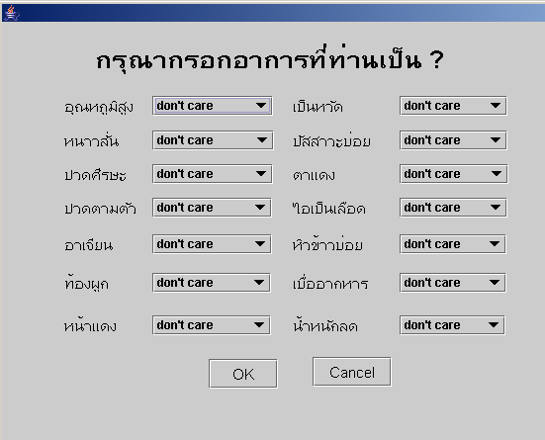
รูปที่ ข-2 แสดงการหน้าต่างการป้อนลักษณะอาการ
หลังจากป้อนลักษณะอาการเรียบร้อยแล้ว ก็จะทำการพิจารณาโดยดูจากอาการว่าจะมีโอกาสเป็นโรคอะไรได้บ้างแล้วแสดง
ผลออกมาดังแสดงในรูปที่ ข-3
จากนั้นหากผลการพิจารณายังไม่ได้ผลที่แน่นอนผู้ใช้สามารถเลือกระบุโรคที่จะนำมาพิจารณาต่อ โดยเลือกได้ในกล่องเลือกข้อความ จากนั้นกดปุ่ม “วินิจฉัย” ดังในภาพที่เลือกไข้ไทฟอยด์แล้วกดปุ่ม วินิจฉัย จากนั้นระบบจะเริ่มดูอาการของโรคแล้วตรวจสอบดูว่าอาการดังกล่าวมีอาการของโรคใดบ้างที่ผู้ใช้ไม่ได้ตอบหรือเป็น don’t care นั่นเอง ซึ่งจะทำการถามคำถามเหล่านั่นแก่ผู้ใช้อีกครั้ง
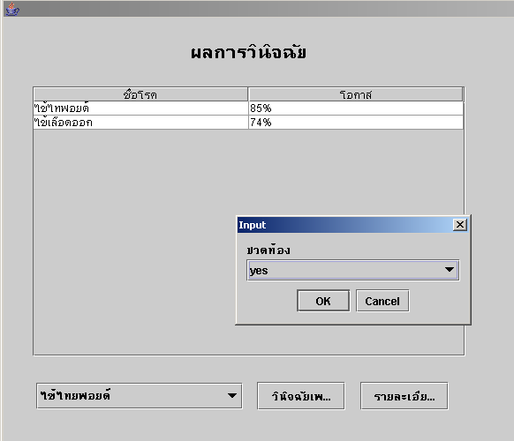
รูปที่ ข-3 แสดงกรอบโต้ตอบเพื่อรับข้อมูลเพิ่มเติมจากผู้ใช้
ซึ่งตัวเลือกภายในกรอบสอบถามข้อมูลเพิ่มเติมจะมีตัวเลือกเพียงสองตัวเลือกคือ
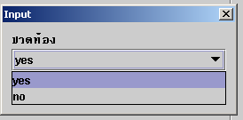
รูปที่ ข-4 แสงตัวเลือกในกรอบสอบถามข้อมูลเพิ่มเติม
- Yes : มั่นใจว่ามีอาการ
- No : มั่นใจว่าไม่มีอาการ

หลังจากกรอกข้อมูลเพิ่มเติมไปเรียบร้อยแล้วระบบจะทำการพิจารณาอาการของโรคอีกครั้งเพื่อหาข้อสรุปออกมาเป็นผลลัพธ์สุดท้ายดังแสดงในรูป
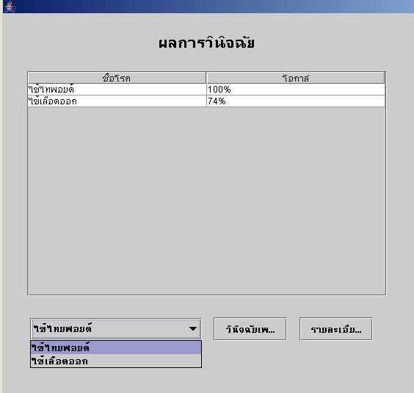
รูปที่ ข-5 แสดงผลลัพธ์หลังจากกรอกอาการเพิ่มเติมแล้ว

